天津市科学技术进步奖提名书
（ 2023 年度）

一、项目基本情况
提名等级： 一等奖 类别： 开发类 成果登记号：
项目  名称 | 中文 | 1500米级超深水油气田全海式开发关键工程技术及应用
项目  名称 | 英文 | Key Engineering Technologies and Applications for the Full Sea Development of 1500 Meter Level Ultra Deepwater Oil and Gas Fields
主要完成人  （按贡献排序） |  | 蔡元浪、王会峰、何 宁、矫 健、杨小龙、梅华东、王 辉、李 刚、张 凯、张守森、卢文月、梁园华
主要完成单位  （按贡献排序）  （盖章） |  | 海洋石油工程股份有限公司、上海交通大学、中国船级社
提名者 |  | 海洋石油工程股份有限公司
主题词 |  | 1500米超深水油气田 半潜式生产储卸油平台 钢悬链立管 水下回接
学科分组 |  | 国土资源与利用 | 学科名称  及代码 |  | 44050油气田井开采工程
相关学科 |  |  | 学科名称  及代码
所涉重点领域 |  | 其他
所属科学技术领域 |  | 海洋石油工程 |  | 所属国民经济行业 | 采矿业
任务来源：
(1)国家及部委级计划/基金项目：中华人们共和国科学技术部，国家科技重大专项，2011ZX05027-002，深水铺管起重船及配套工程技术（2011-2015）
(2)国家及部委级计划/基金项目：中华人们共和国科学技术部，国家科技重大专项，2016ZX05028-007，深水半潜式起重铺管船及配套工程技术（2016.01.01-2020.12.31）
(3)国家及部委级计划/基金项目：中华人们共和国科学技术部，国家高技术研究发展计划（863计划），2006AA09A105，深水海底管道铺设技术（2006.01.01-2010.12.31）
(4)国家及部委级计划/基金项目：中华人们共和国科学技术部，国家科技重大专项，2011ZX05056-003，南海北部陆坡（荔湾3-1及周边）深水油气田工程设计、建造、安装（2011.01-2015.08）
(5)国家工信部海洋工程装备科研项目：水下生产系统设计及关键设备研发(一期)
项目起止时间 |  | 2011.1至2020.12 |  | 外籍完成人
天津市科学技术局制

二、项目简介 1000
南海深水油气资源丰富，是我国油气资源的战略接替区和重要增长点。南海百年有义波高超13.4m，拥有全球最强最为活跃的内孤立波(振幅可达240米，水平流速可达2.5米/秒，垂向流速可达0.4米/秒)，对海洋油气开发挑战极大。项目启动前没有哪个国际工程公司拥有100%把握能在此海域实现安全、经济、高效的油气开发。
以国家863和重大专项等科研项目为依托，历经10年研发和实践，项目攻克了“孤岛式”开发、超强台风生存、超长服役疲劳、超深水下回接等技术难题，形成了自主的1500米级超深水油气田全海式开发模式，实现了十万吨级半潜式生产储卸油平台+钢悬链立管+水下生产设施全海开发模式的世界首次应用。项目主要有三方面技术创新成果：
一、创建了适用于全海式开发的超深水半潜式生产储卸油平台设计技术及其安全保障技术，保证了世界首个立柱储油半潜式生产储卸油平台安全服役。首创大跨距桁架式轻量化组块结构设计技术，提出了高阶非线性气隙响应精准预报方法，研发了适用于超深水半潜式生产储卸油平台的全寿命周期不坞修设计技术，建立了超深水半潜式平台凝析油外输安全保障体系，实现了全海式半潜生产平台安全外输。
二、创立了南海恶劣海况下30年服役期钢悬链立管工程设计技术体系，实现了国内首次超深水钢悬链立管系统设计和安装。提出了内侧反向悬挂钢悬链立管概念和立管底部异形管端结构形式，打破了半潜式平台外侧悬挂传统，实现立管触底区疲劳寿命提升至145%；提出了适用于18寸大管径、15度大脱离角的钢悬链立管预倾回调安装技术，发明了多向多根钢悬链立管的提升回接装置，实现了800吨超大张力立管一次性连续提升就位。
研发了适用于南海恶劣海况的钢悬链立管工程设计技术，提出了预倾回调立管安装技术，发明了多向立管提升回接装置，实现了国内首次钢悬链立管系统高精度安全就位，满足了30年服役期要求。
三、创建了超深水海底管道高效、高精度回接技术和水下生产系统安全设计方法与测试技术体系，提高海上回接施工效率超过50%。研发了适用于1500米水深、可舷侧安装的海管终端单元（PLET）产品，解决了传统S-lay铺管方式中，大尺寸PLET无法通过作业线张紧的难题；发明了可精准水下对接的水下辅助升降模块，实现了水下设备安装精准对接，解决了由于已安装水下设施沉降的不确定性带来的后期管道对中不准确难题。提高海上施工效率超过50%；研发和构建了中国首个水下生产系统安全设计与测试技术体系，解决了水下生产系统国产化规范衡准缺失问题。
项目获发明专利12件，实用新型14件，软件著作权3项，论文29篇(SCI/EI 13篇)，企标6项，获局级特等奖1项，一等奖2项。
成果成功应用于陵水17-2油气田开发工程，项目投产2年来，后经受住了“康森”、“圆规”、“雷伊”等5个台风的袭击，最大风力超过12级，截至23年3月，累计向粤港澳供气445000万方，外输原油43.4万吨。技术已推广至我国首个深水浮式风电“观澜”号项目和其他项目，直接经济效益63.8亿元。
项目的研发和实践，实现了我国油气田自主开发能力从300米到1500米超深水的历史性跨越，标志着我国深水油气开发迈入了世界第一梯队，拥有了自主可控开发南海超深水油气田的能力，为维护南海主权、践行海洋强国战略做出应有贡献。

三、项目详细内容

1.研究背景 1000
油气资源是国家重要战略资源之一，我国原油对外依存度已连续五年达到70%及以上。国家十四五规划明确提出“加快深海、深层和非常规油气资源利用，推动油气增储上产”。南海油气资源极其丰富，但其中约76%分布在深水区。项目启动前我国深水油气自主开发能力与国际差距悬殊，在超深水（水深>1500m）油气自主开发能力方面处于空白。
研发1500米级超深水油气田自主开发设施，开发南海深水油资源既是保证国家能源安全的重要途径，也是维护我国海洋权益的迫切需求。为形成南海深水油气资源自主可控开发技术体系，实现“能源的饭碗必须端在自己手里”，项目团队从水面、水中和水下三个方面进行联合攻关，力图闯出一条自主的超深水油气田开发创新之路，实现我国深水油气田自主开发能力从300米到1500米水深的历史性跨越。在充分总结国外经验教训基础上，项目团队认识到南海超深水油气田自主可控开发面临三大技术难题：
一是浮式平台的船型开发诸多挑战，针对油气田周围无工程设施依托的“孤岛式”开发，需要创新模式解决凝析油经济高效安全转运问题。中国南海有着世界上最恶劣的海况，风高流急，表层流速可达2m/s以上，波浪周期长且能量集中，极端波高和波浪疲劳破坏机理给浮式平台气隙和疲劳设计带来巨大挑战。半潜生产平台船体是敞口结构，上部模块与下部船体作为整体参与平台整体强度，组块所受交替载荷巨大。半潜平台上部组块吊装合龙重量超过15000吨，结构接口尺寸小，受力大，对接精度要求高，对接错皮量不满足要求将直接导致平台疲劳寿命不满足要求，需开展大尺度超高强度轻量化桁架式组块设计攻关。超深水系泊和立管系统解脱和回接代价高昂，平台坞修在经济性上不可接受，需要开展全生命周期不坞修设计攻关。
二是南海恶劣风暴海况下，钢悬链立管系统需承受巨大极限载荷、产生巨大的底部张力，可能导致与立管相连的平管及管道终端发送大变形，甚至可能出现断裂风险。超深水大直径立管安装提升张力需求大，同时存在与浮式平台干涉碰撞风险。
三是1500米超深水环境下，需要将立管固定在船尾几个小时与海管终端单元（PLET）进行焊接和检验，海管时刻承受着风、波浪、底流和自重的交变载荷，存在屈曲的风险，给传统的S-lay铺设PLET组装带来极大风险；另外，整个半潜平台处理的合格天然气需要通过立管输送至已建的28寸崖城至香港的长输管线，而且需要在28寸主管道不停输的前提下进行带压开孔和回接，已安装设施的沉降不确定性对后期管道模块的安装对中带来了极大挑战。同时，水下生产系统国产化规范衡准缺失也对我国建立安全、可靠的水下技术体系带来挑战。
通过上述三大难题的攻关，可以形成一套自主可控的南海超深水大气田工程方案，完成国内首个超深水大气田建设，填补国内超深水油气田开发技术和工程实践空白，并推广其他南海深水海洋资源开发项目。

2.技术路线及主要创新点
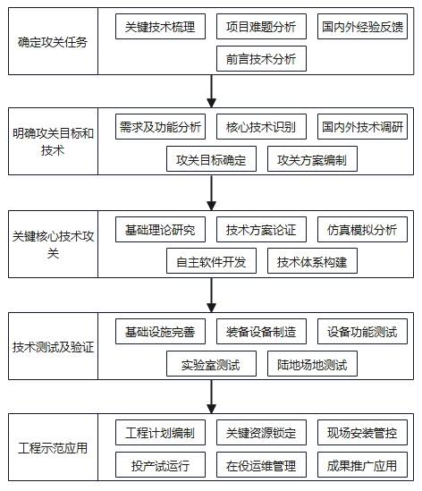
项目在评估国内外技术发展现状及现有平台工程经验的基础上，确定本项目的攻关任务，识别关键核心技术，并基于此确定合理可行的攻关目标，制定相应攻关计划。通过基础理论研究、数值分析计算、试验平台建设、关键工艺验证等完成核心技术攻关，通过样机制造、测试、试验、鉴定等方式验证验证攻关成果性能，最后依托陵水项目实现了十万吨级半潜式生产储卸油平台+钢悬链立管+水下生产设施全海开发模式的世界首次工程应用。
项目技术路线如下：

- 创立了适用于全海式开发的超深水半潜式生产储卸油平台设计技术及安全保障技术
- 首创了全寿命周期的储卸油安全保障系统设计技术体系
针对油气田周围无工程设施依托的“孤岛式”开发、周边无原油管道可利用且新建原油管道费用高昂、凝析油易燃易爆、高干舷带来的外输软管碰撞、砸落风险及软管大漂移等系统性难题，创新提出超深水半潜式平台凝析油外输安全保障系统设计，实现了“孤岛式”开发模式下的安全外输。
综合考虑不同月份、不同风向，不同浪、不同流向的综合影响，首次提出外输系统+动力定位穿梭油轮的方式进行凝析油外输，首次对外输作业引入计算机仿真模拟，模拟油轮、平台的运动，探讨了不同海况、不同作业条件、不同油轮位置时作业概率，总结出半潜式平台与外输油轮的安全准则及环境限制条件，将每月作业概率提高到90%，截至目前已成功外输41船次凝析油，解决了无原油管道可依的问题。
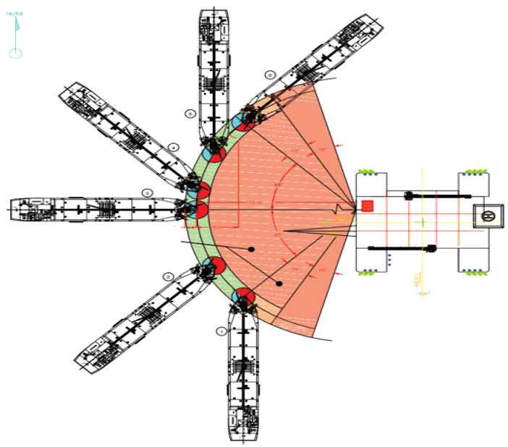
针对凝析油具有低闪点、易挥发等特性，基于“源头控制、动态监测、惰气隔绝、超压保护、应急操作”五大方向设计了完备的安全体系，全方位覆盖凝析油的进舱、储存、调节、监控、外输等环节，确保了凝析油外输的安全。
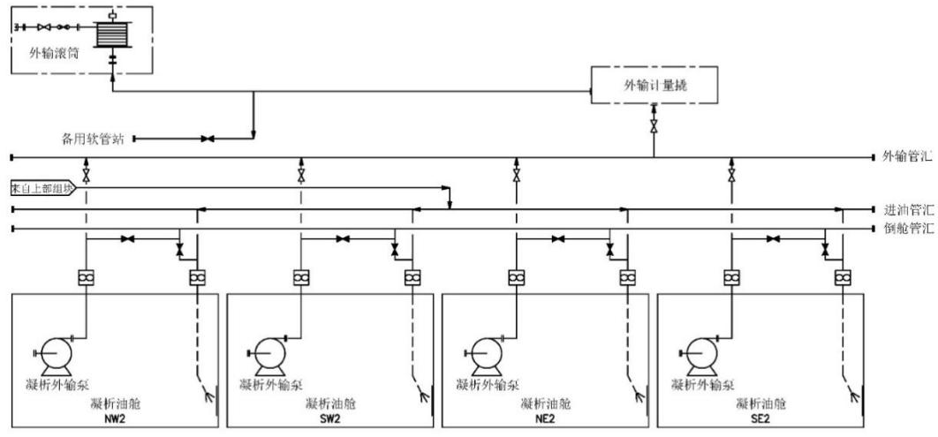
半潜生产储油平台干舷高、外输平台为框架式结构且突出下部船体、外输甲板舷侧到水面无连续的钢壁结构，外输作业时外输软管与组块生产甲板极易发生碰撞并发生软管砸落造成事故。针对以上问题，首次提出高干舷外输作业安全保障技术，建立模拟分析软管碰撞情况，形成外输系统的总体布置准则，降低外输软管与组块生产甲板发生碰撞干涉的频率；创新设计应急脱钩装置、软管下落速度控制装置，解决了软管与结构之间的碰撞问题和软管砸落结构的问题，避免了软管大漂移导致外输作业中断、软管受损、油气泄露、平台遭受意外砸撞等不可预判的安全事故。
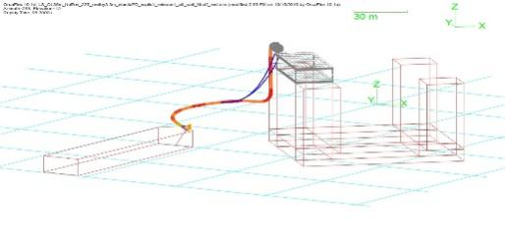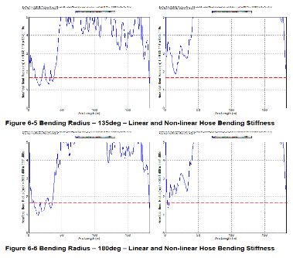
首创分布式船体控制系统集成设计技术，实现海上油气生产的全系统感知、远程监控、管控一体化和科学决策目标，为半潜平台安装、就位、生产以及外输提供可靠的控制系统支持。
基于精准的两点DGPS定位组合技术、AIS技术以及WIFI技术，创新设计一套高精准辅助靠泊系统，高精度的获取油轮定位信息、油轮位移，保障外输油轮靠泊操作的安全性、高效性以及可靠性。
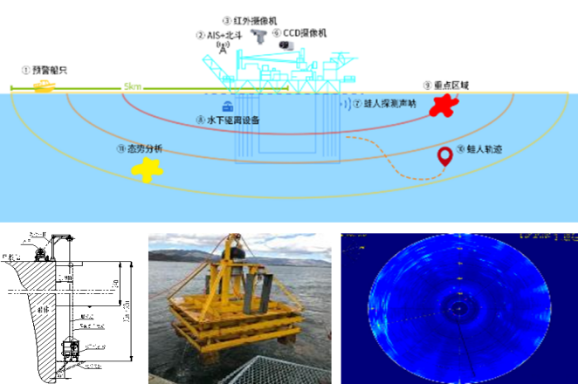
超深水半潜式生产储卸油平台各系统数据传交错复杂，创新设计一套数据共享交换平台系统方式，设置独立的数据采集服务器以及系统传输交换机，以高速可靠传输数据为基础，分配高效端口，接入一体化环境监测系统（IMMS）、压载控制系统（BCS）、外输辅助靠泊系统(TAS)、立管监测系统等各类系统，实现船体各系统资源利用，实现平台在安装、就位、生产、外输、风暴自存下的系统感知、远程监控。
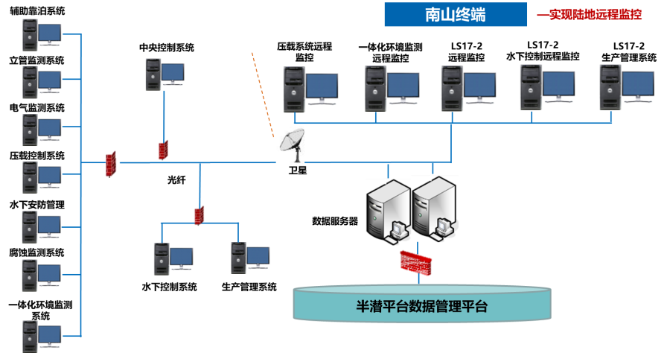
- 构建了大跨距超高强度轻量化桁架式组块设计技术
（1）研发了大跨距轻量化桁架式在位设计技术
通过引入船体等效模型，实现板壳结构与梁柱结构刚度顺滑连接，对平台结构及复杂水动力环境荷载的准确模拟，开发了大跨距桁架式组块结构的整体静力分析技术。
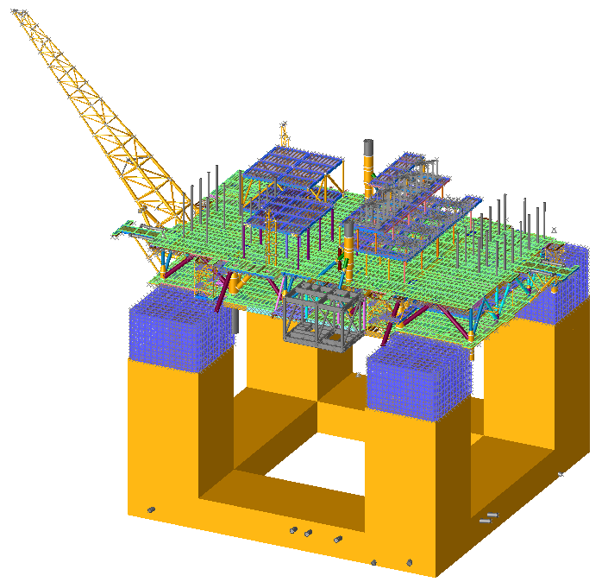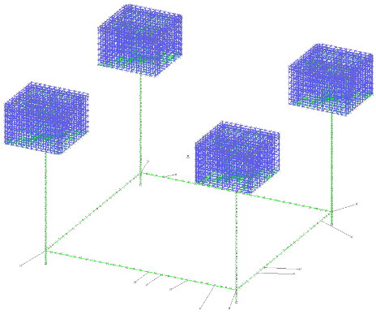
板壳结构等效模型
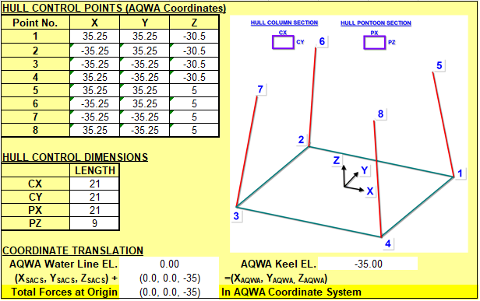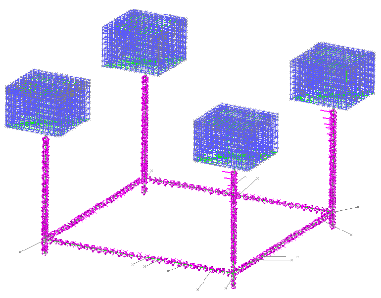
波浪荷载精准传递
采用分步叠加法，计入建造合龙过程对平台结构的影响，真实还原结构不同阶段的受力状态及内力重分布，该分步叠加法成功的应用，解决了模块结构模拟过程中应力释放问题，为结构的应力水平重新评估提供了一种新的途径。
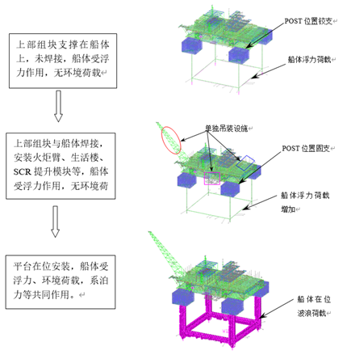
分步叠加法模拟结构的建造状态
依据半潜平台受力特点，综合谱疲劳及有限元分析方法，首次实现了对上部组块所有疲劳敏感部位的全覆盖。首次提出不可焊接区及荷载受限区的要求，保证组块疲劳满足服役要求。开创性地制定组块结构在位年度检验计划，保证平台服役期间运维的针对性和及时性。首次使用关键冗余杆件识别技术，保证分析的全面性、准确性，并大幅减低冗余分析耗时。
（2）研发了50米级跨度组块高精度吊装对接技术
提出了适用于桁架式半潜平台主结构及合龙对接结构的精度控制指标，研发了组块合龙捕捉导向系统，成功实现了下浮体与上部组块间的毫米级对接。
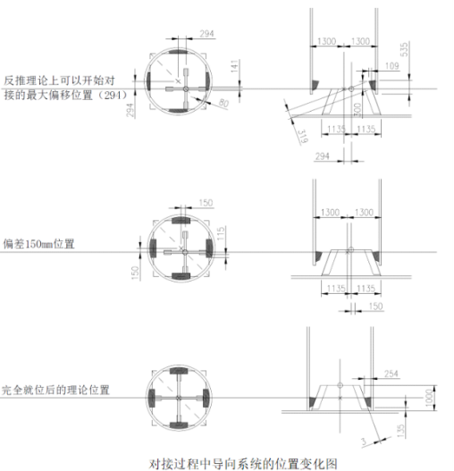
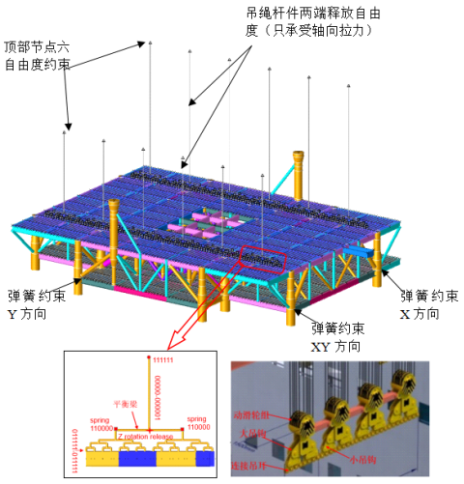
利用多级平衡模拟方法，实现对龙门吊吊装能力及组块吊装姿态的精准评估和预测，成功实现了15000吨级的大型设施吊装就位及变形控制。
采用全过程模拟方法，准确预测捕捉、下放过程中对接导向系统受载及平台开口的变化，保障了对接合龙的安全顺利实施。其中对接导向的特殊件设计，保证了组块与船体合拢对接时侧向位移控制、对接缓冲控制，成功实现了40000吨级结构物的吊装对接合拢。
（3）研发了浮式平台重量控制技术
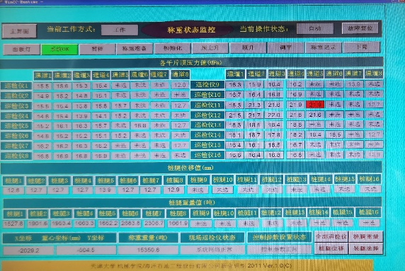
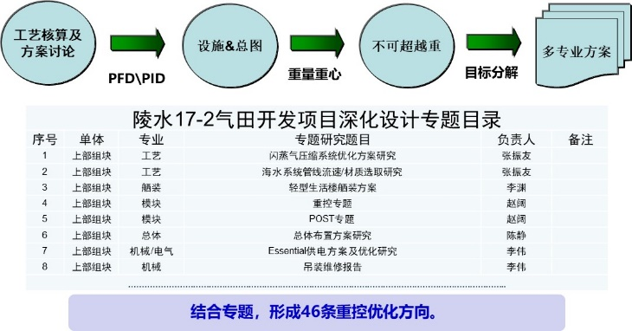
首次采用目标分解方法，以重量为导向，以工艺为源头进行重量控制方案的实施，建立重控管理台账，重控定期审查机制，实现了组块建设过程中重控全周期精细化管理，组块最终称重与理论重量相差1%以内。
- 首次提出了高阶非线性气隙响应预报方法
(1) 创新提出了半潜平台在极端波浪作用下气隙非线性响应分析方法
随着海洋开发朝深海以及超深海发展，超强台风等极具破坏力的极端海况近年来频繁出现，对平台的安全性提出了严峻挑战。由于大量的生产设备和为船员提供的住所等均位于主甲板处，波浪砰击主甲板和越浪等强非线性现象的发生都将给这些设备带来不利的影响，严重时可能引起平台结构的破坏以及平台整体倾覆。因此，气隙性能一直是半潜平台设计过程中一个关键问题。
对于半潜式平台而言，极端波浪与平台之间的耦合运动将使波浪的非线性效应显著加强，波浪绕射产生的波浪力对平台运动响应具有显著的影响，波浪绕射和辐射对局部的波面升高也有显著的影响，加之平台的系泊与立管系统动力耦合大大增加了理论预报的难度，因此在半潜平台的设计阶段，对其气隙响应进行准确数值预报十分困难。
项目组针对平台自身的主体参数（如重量大小、中心位置、水线面、立柱和下浮体的形状与立柱间距等因素），系泊系统的固有特性以及外部海洋环境（如波浪）带来的气隙响应的复杂性，创新提出半潜平台在极端波浪作用下的气隙非线性响应分析方法，对气隙响应的非线性成分进行分解，并基于“Flat QTF”假设获得了模型试验中平台气隙响应的二阶响应函数。
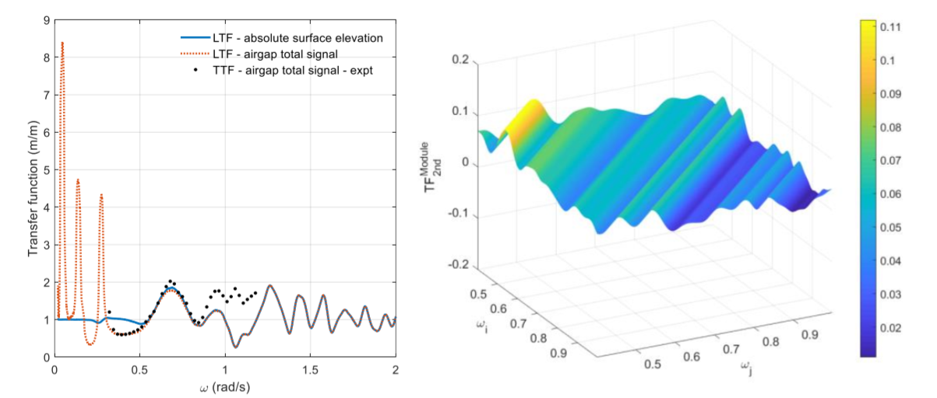
图 半潜平台气隙响应的线性与二阶非线性传递函数
(2) 创新提出四相位分解方法的气隙高阶非线性预报方法
针对一阶势流理论的预报方法因其线性简化严重低估波面升高，而二阶非线性的预报方法往往会过高估计其气隙响应，从而造成预报结果与实际差异较大，不能满足平台安全性的要求的问题。
项目组基于渐近展开理论，平台气隙响应可以写为线性分量及其高阶谐波分量（同时也表征其高阶非线性）的形式，通过逆相位分解方法，能够分别将气隙响应中的偶数和奇数响应分量进行分解。针对在实际海洋中，波浪谱存在一定频谱宽度，会导致其不同谐波阶数的气隙响应重合，难以分离的情况，本方法通过理论分析，改进其为四相位分解方法，对各阶谐波分量进行分离，结合数值方法、模型试验以及理论分析，对极端波浪作用下半潜平台的气隙响应可以进行较为准确的预报。
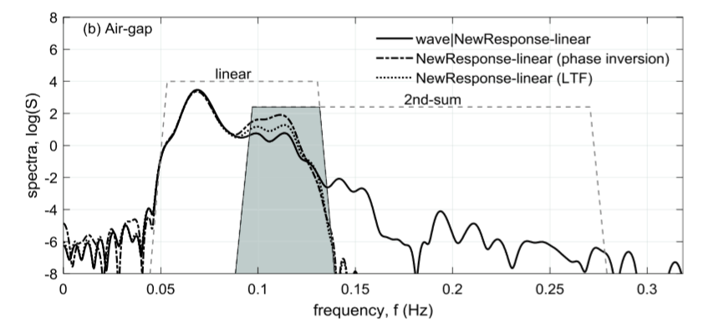
图 逆相位分解后的半潜平台气隙响应谱
随机波浪作用下平台气隙响应极值并不是所有因素极值的完全线性叠加，
且具有极强的随机性。 同时，由气隙响应的非线性，其累计概率分布曲线往往偏
离理论分布。针对随机波浪作用下半潜平台的气隙响应极值随机性较强，且常规极值预报方法在预报随机极端气隙响应中稳定性不足的问题，创新提出非高斯过程气隙非线性响应的极值预报方法，在预报结果数量有限且不损失稳定性的情况下对气隙响应的极值进行准确预报。
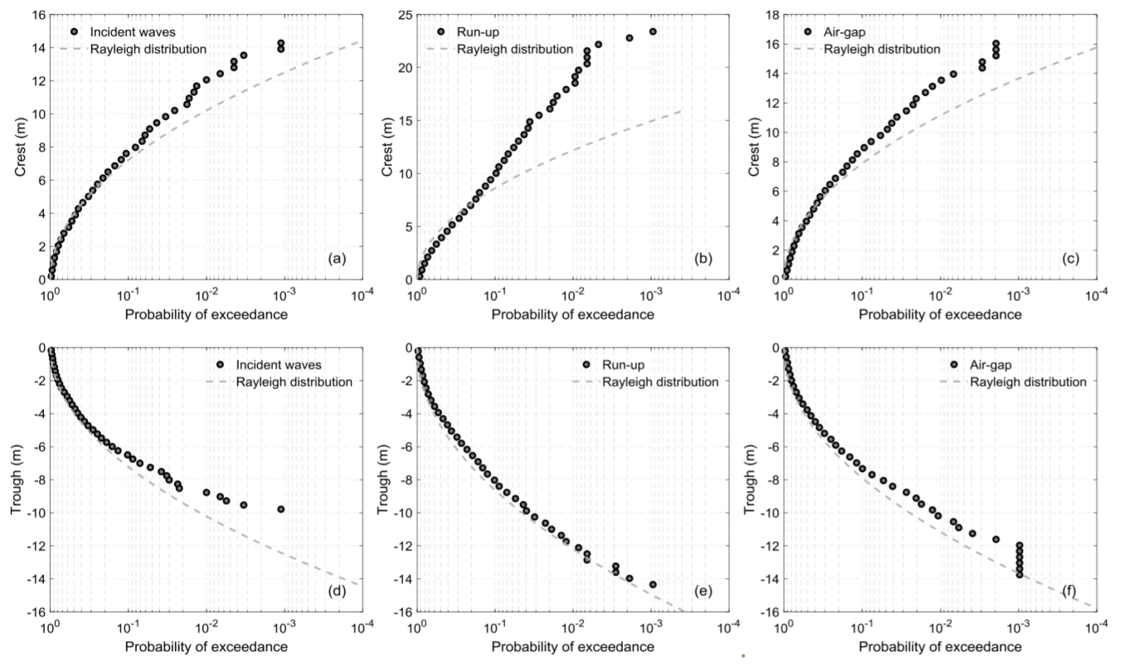
图 入射波、和气隙响应的波峰、波谷的超越概率分布
- 研发了适用于超深水半潜式生产储卸油平台的30年不坞修设计技术
（1）研发了全寿命周期不坞修的结构设计技术
针对负载超过4万吨的半潜平台，在兼顾设备布置与结构匹配、主梁次梁布置匀称后，创新性提出“六横四纵”的结构设计框架，同时在“田”字形结构外扎起一道“泥巴墙”，内外壳体互为面板支撑，与中间的水平桁共同形成一副“护体铠甲”，立柱内部形成 “十”字形舱壁，使半潜平台立柱在全寿命周期内具备抵御百年一遇波浪载荷的能力，将结构设计寿命提升到30年。
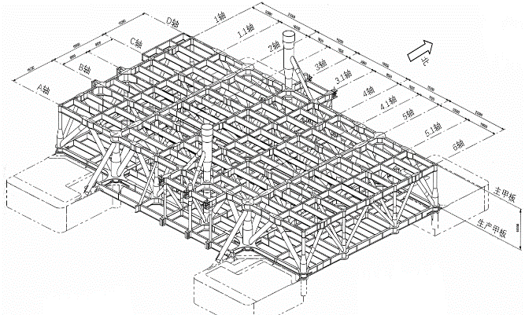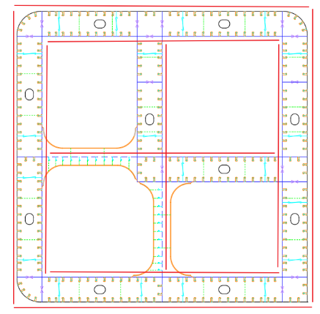
结构设计框架 “田”字形结构
2）研发了全寿命周期不坞修的船体疲劳设计技术。
基于全概率波浪谱分析方法进行结构疲劳分析，按照非关键、关键区域，不可检修、可检修区域确定不同安全评价准则的设计方法，针对不同相位按照不同的约束条件进行安全余度设计，研发了全寿命周期不坞修的船体疲劳设计技术，提出“大立柱嵌小立柱”的技术，在船体立柱的角点位置嵌入上部组块立柱的支撑柱，在支撑柱的内部设置“十字”交叉强框和水平环梁，使得支撑结构的疲劳寿命提高到150年以上。
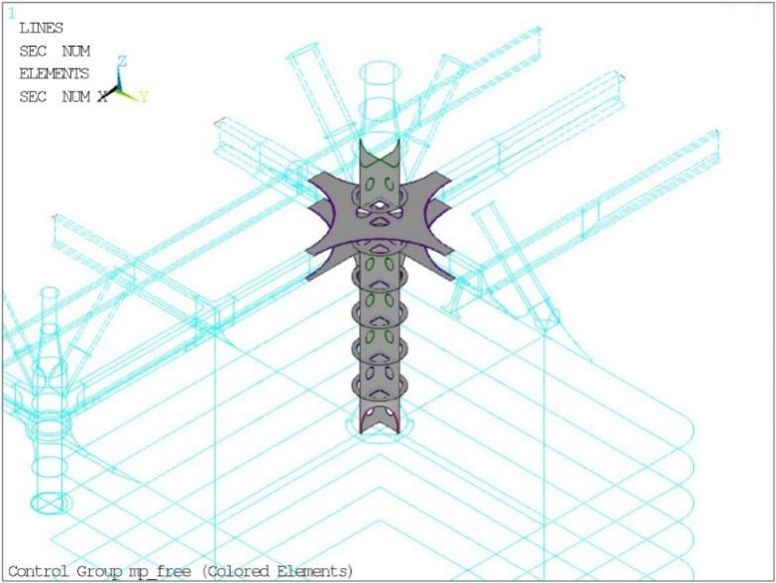
组块与船体连接形式

浮箱上悬挂的立管在整个生命周期内会产生上亿次的循环荷载，16根系泊缆将产生高达300吨的张紧力。首次提出了双环形连接方案，将两个浮箱通过 “十指紧扣”方式交叉锁在一起，同时在立管和系泊缆的支撑结构处增加强框架，消除“点”荷载，有效的提高结构疲劳储备，将立柱与扁平浮箱的连接节点疲劳寿命提高到300年。
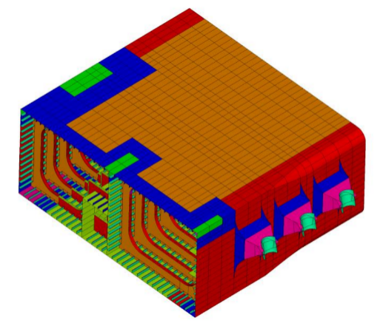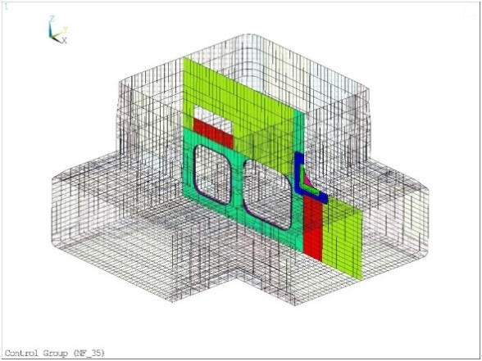
结构框架
（3）构建了全寿命周期不坞修的在位检修及监测技术

针对高温、高湿、高盐雾环境，首次构建了全寿命周期不坞修的在位检修及监测技术，形成了自主的材料选择、腐蚀分析、设备总体布置能力、关键设施检验运维能力、全船一体化动动态监测等综合能力，解决了服役期内入坞检验维修代价高昂的难题，实现了全寿命周期内不坞修。

- 创立了南海恶劣海况下30年服役期钢悬链立管工程设计技术体系
- 首创了半潜式生产平台内侧反向悬挂钢悬链立管设计技术
在国内首次研发了钢悬链立管总体设计技术，形成了自主的钢悬链立管总体布置、悬挂系统选型、壁厚选择、强度分析、干涉分析和触地段管土耦合分析能力，解决了半潜式生产平台钢悬链立管整体布置难题。
考虑船体运动性能、油田区域海洋极值方向性、干涉/碰撞以及安装可行性等关键因素，通过分析不同布置位置、不同悬挂角度、不同附件参数以及不同悬挂系统情况下钢悬链线立管强度、疲劳性能，并总结各个参数对钢悬链立管力学性能的相互制约因素，开展波浪、风与海流方向性环境参数研究，建立独立优化设计变量、无量纲和易于控制钢悬链立管线型几何形态的优化数学模型，进行立管构型优化分析，形成了基于极端环境立管动力响应的构型和布置设计技术。
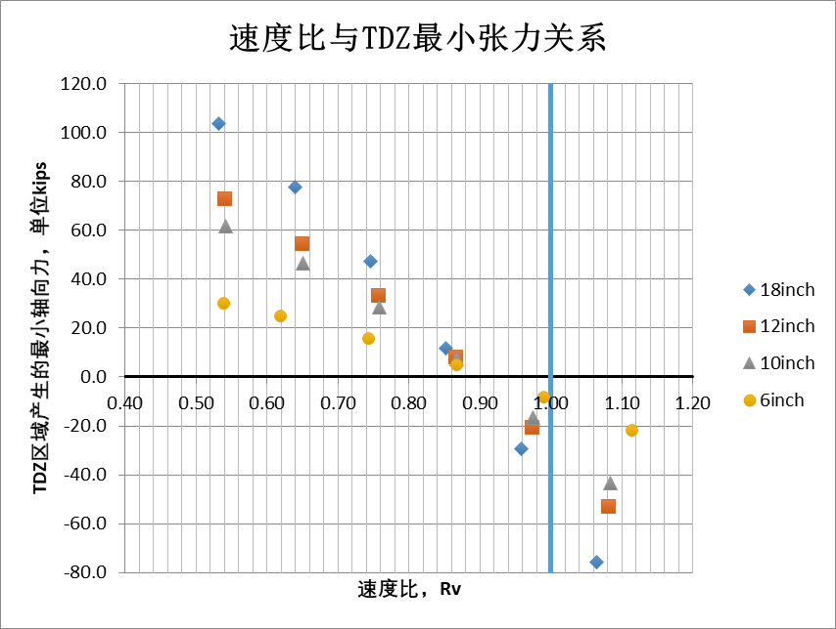 | 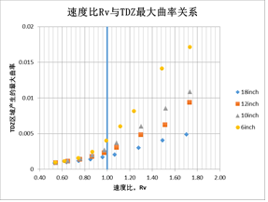
通过应用基于极端环境立管动力响应的构型和布置设计技术，最终获得适用于南海环境及1500米水深下立管的最佳钢悬链立管构型，创造了同等水深半潜平台钢悬链立管最大管径的应用记录，在国际上实施了适用于半潜式生产平台内侧反向悬挂的钢悬链立管系统，并成功解决了钢悬链立管触地段在极端海况下出现压缩的问题。
针对钢悬链立管动态应力造成立管疲劳损伤，严重影响立管设计寿命的问题。首次提出钢悬链立管疲劳损伤缓解技术，给出了一套缓解疲劳损伤的工程措施，实现了生产钢悬链立管底部区域疲劳性能提升45%。
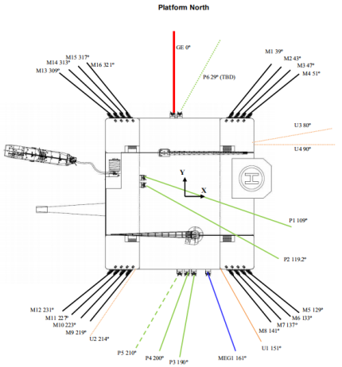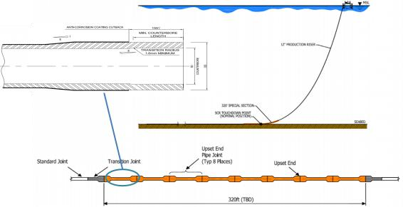
- 发明了适用于多向多根钢悬链立管的提升回接系统
国内首次研发了一套适用于半潜式生产平台的多向立管布置的钢悬链立管专用提升系统，具备最大800t的提升能力、最快1m/min的提升速度。可以实现平台北侧、南侧和西侧三个不同方向的立管提升就位，解决了半潜式平台立管位置分散、跨巨大、方向各异以及提升系统大跨距、摇晃、干涉等难题和提升系统载荷测试难题。
提升回接系统主要由南侧提升模块、北侧提升模块以及平台和船体导向装置构成。
国际上首次研究提出基于船体现有结构设施开展提升回接装置大张力载荷测试技术。在满足施工需求的同时，极大简化了载荷测试过程，节省了现场作业时间和成本。
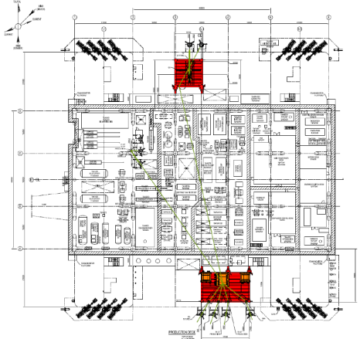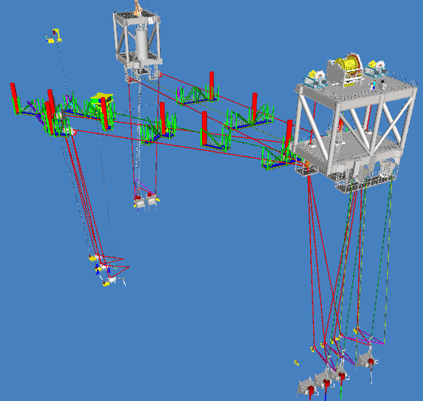
- 研发了超深水大吨位钢悬链立管系统预倾回调安装技术
钢悬链立管提升系统模块位于船体上部，其与钢悬链立管顶部存在一定相对距离，在进行钢悬链立管穿越、提升过程中钢缆、立管与船体及结构物存在碰撞、干涉风险。
为避免因干涉损伤船体和立管，创新性提出半潜平台预倾安装技术。钢悬链立管安装前，通过调载，使半潜平台向立管侧倾斜一定角度度，立管提升过程半潜平台回调与立管提升协同进行。
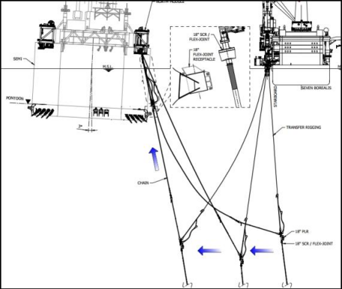
图 半潜式平台预倾回调提高立管与平台安全距离
- 首创了适用于1500米超深水海底管道系统高效、安全、高精度回接设施，并构建了国内首个水下生产系统安全设计与测试技术体系。
- 首创了适用于1500米级超深水环境的可舷侧安装的海管终端单元（简称PLET）
立管与PLET回接，需要将立管固定在船尾几个小时与海管终端单元（PLET）进行焊接和检验，海管时刻承受着风、波浪、底流和自重的交变载荷，存在屈曲的风险，给传统的S-lay铺设PLET组装带来极大风险。通过有限元分析和模拟测试的方法，创新设计了PLET船侧安装对接结构，实现了安装船舶固定结构与PLET导向槽精准配合，并通过了现场界面测试，成功安装。上述创新技术已在陵水17-2深海气田开发项目中成功应用，立管尺寸覆盖10寸/12寸/18寸3种规格，填补了国内此项技术空白，打破国外垄断。
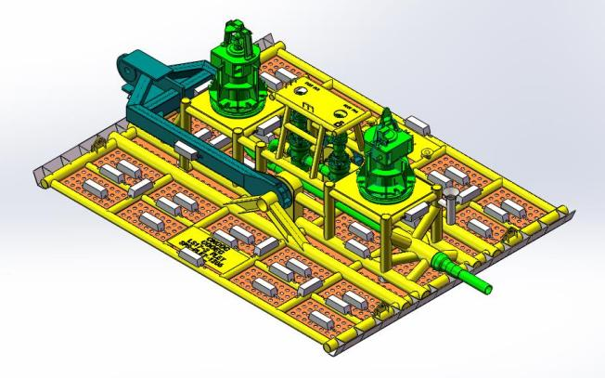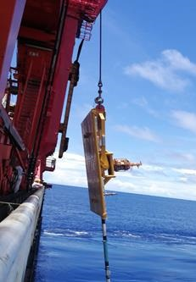
- 首创了适用于1500米级超深水环境的高精度对接水下模块
为了确保后安装的水下设施中的工艺管线与已经安装水下设施的工艺管线能够准确对中和连接，设计团队创新性的设计出配备辅助升降结构的水下设施保护罩，首次实现水下已建设施安装定位的可伸缩导向装置，克服了由于已安装设施沉降的不确定性带来的管道对中不准确难题。该创新技术是海油工程首次独立完成，达到国际领先水平，方案及成果文件得到业主和独立第三方认可。应用该技术可至少节约海上施工1个船天，节省海上施工成本。具体创新技术如下：
（1）可伸缩导向装置
水下已建设施安装定位的可伸缩导向装置，设有定位架、伸缩导向杆以及扭转抑制装置。其中定位架可以将在一个维度上的安装精度控制在200mm以内，伸缩导向杆可以有效避免水下设备下放时与安装目标发生破坏性碰撞，扭转抑制装置则用于抑制导向杆在水下设备下放过程中发生圆周运动而影响安装。陵水详设项目组设计团队在带压开孔保护罩的设计上第一次应用该设计成果，安装时保护罩仅偏转1.7度，确保了安装精度的要求。
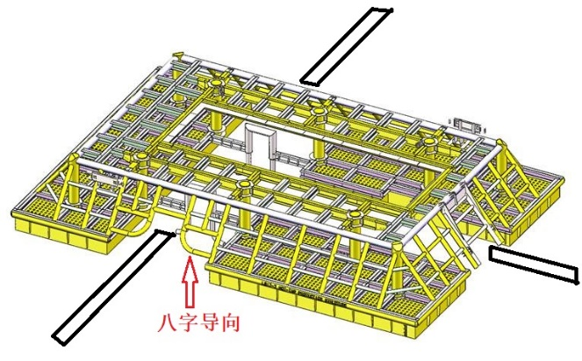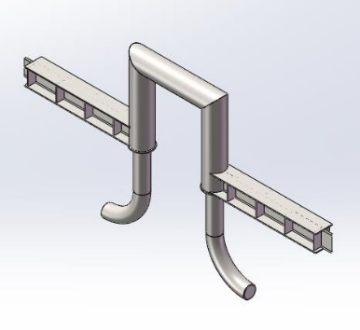
（2）在防护结构上设置辅助升降结构
辅助升降结构由两部分组成：设备支撑结构和升降结构。其中设备支撑结构形式较为简单，只要强度和支撑平台满足支撑要求即可；升降设备为一丝杆，通过调节丝杆的螺纹长度，来调整支撑平台的高度。升降结构底部与支撑结构用螺栓进行连接，其上部通过螺栓与已建设施保护结构顶部框架连接。
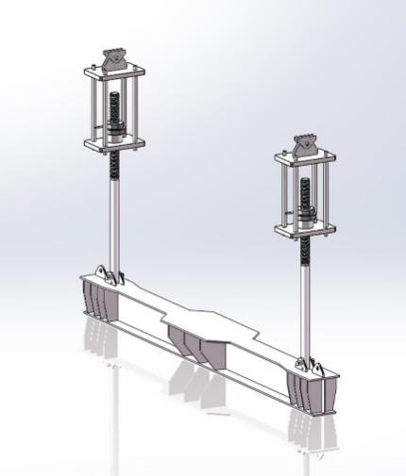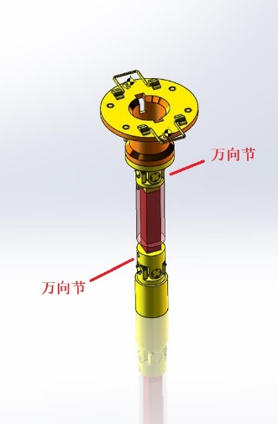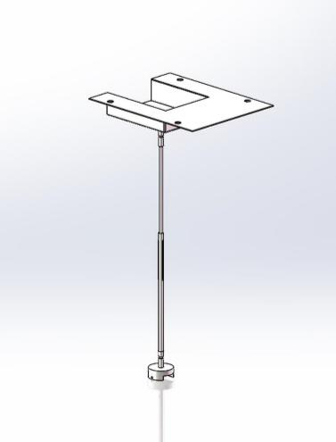
- 首创了水下生产系统安全设计与测试技术体系
在国内外首次提出基于风险控制的水下生产系统及设备安全认证准则。基于水下生产系统设备的风险控制要求及水下生产系统工程检验经验，制定了不同重要度等级水下生产设备设计、制造、测试的安全质量技术要求。在国内、外率先给出了典型水下连接系统设计认可、性能验证方法及衡准，摆脱了水下连接系统研发无专业标准依据的困境，支撑了工信部项目工程样机的设计、制造、测试与认证。
国内外首次提出基于工作海水环境温度的压力-温度循环试验方法及衡准。解决了我国南海水下装备压力-温度（P-T）循环试验的工程测试衡准问题。也为水下连接器、水下两相湿气流量计等承压水下设备的性能测试提供了基于工程实际的验证方法和衡准。
基于水下生产系统设备安装、操作、回收过程控制要素和特点，首次提出“工程环境测试”的方法与衡准，制定了工程环境测试与海试的技术要求，解决了水下设备在工程研发阶段海试难、费用高的问题。

